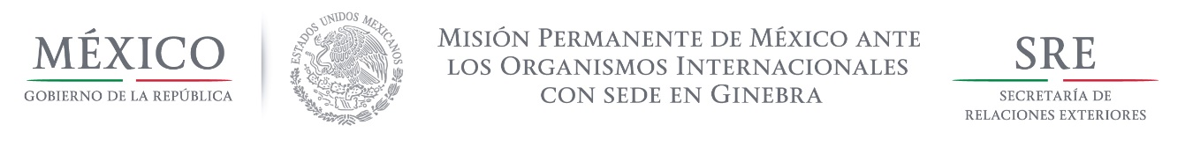

Intervención de la Delegación de México, en el diálogo interactivo con Gabón
Grupo de Trabajo del Mecanismo de Examen Periódico Universal
28º Periodo de Sesiones
Ginebra, 7 de noviembre de 2017.
1:40 minutos
(Cotejar contra lectura)
Gracias señor Presidente,

Damos la más cordial bienvenida a la distinguida delegación de Gabón y agradecemos la presentación de su informe.

Celebramos el positivo impacto de la Política Nacional sobre Salud y Reproducción 2006-2015, así como del Plan Nacional de Desarrollo Sanitario 2011-2015. Esperamos que dichas políticas tengan continuidad e impacto en la calidad de vida de los habitantes.

Felicitamos a Gabón por su Estrategia de Inversión Humana, y el programa de seguridad económica para la inserción de las personas con discapacidad.

Con objeto de fortalecer los avances alcanzados, respetuosamente quisiéramos hacer las siguientes tres recomendaciones:

- Reforzar las políticas públicas tendientes a abatir el elevado número de personas que viven con el VIH/SIDA y no reciben tratamiento, en particular mujeres, con objeto de disminuir las altas tasas de transmisión del VIH de madre a hijos durante el parto; así como para personas LGBTI, garantizando la atención médica sin discriminación por orientación sexual e identidad de género.

- Implementar políticas que reviertan la desigualdad de oportunidades y de trato entre mujeres y hombres en materia de acceso al empleo.

- Celebrar acuerdos bilaterales con los países de origen de los niños víctimas de la trata, particularmente Benín, Malí, Nigeria y Togo, y reforzar el marco legal interno para combatir efectivamente este delito.

Deseamos a la delegación de Gabón mucho éxito durante este proceso de revisión.

Muchas gracias.

